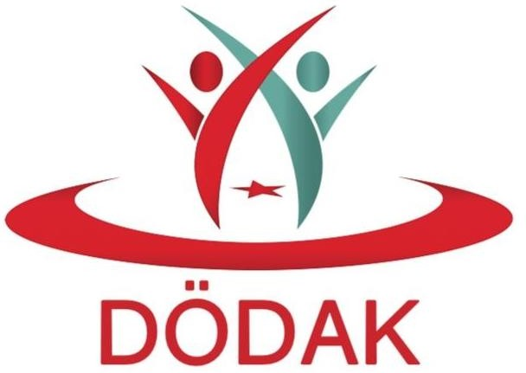

DİL ÖĞRENİM/HAZIRLIK MERKEZLERİ DEĞERLENDİRME VE AKREDİTASYON DERNEĞİ

DEĞERLENDİRME BAŞVURU FORMU

e-posta: todakder@gmail.com
info@dodak.org
Genel Ağ (Web) sayfası: htpps://www.dodak.org/
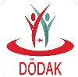
TÜRKÇE ÖĞRENİM/HAZIRLIK MERKEZLERİ DEĞERLENDİRME BAŞVURU FORMU

I. BAŞVURUYU YAPAN KURUMA İLİŞKİN BİLGİLER
1. Merkezin/Birimin Bağlı Olduğu  Üniversite | Devlet Üniversitesi Vakıf Üniversitesi
1. Merkezin/Birimin Bağlı Olduğu  Üniversite | Üniversite Adı
2. Merkez/Birim Adı (Varsa kısaltması ile birlikte)
3. Başvuruyu Yapan Merkez/Birim Yöneticisi | Adı ve Soyadı:
3. Başvuruyu Yapan Merkez/Birim Yöneticisi | Ünvanı:
3. Başvuruyu Yapan Merkez/Birim Yöneticisi | Telefonu:
3. Başvuruyu Yapan Merkez/Birim Yöneticisi | E-posta Adresi:
4. Akreditasyon Süreci İçin İrtibat Kişisi | Adı ve Soyadı:
4. Akreditasyon Süreci İçin İrtibat Kişisi | Ünvanı:
4. Akreditasyon Süreci İçin İrtibat Kişisi | Telefonu:
4. Akreditasyon Süreci İçin İrtibat Kişisi | E-posta Adresi:
II. DEĞERLENDİRME YAPILMASI İSTENİLEN TÜRKÇE HAZIRLIK MERKEZİNE
İLİŞKİN BİLGİLER
1. Merkez/Birim kaç yıldır faaliyet
göstermektedir? (En az iki yıldır yüz yüze eğitim gerçekleştiriyor olmalıdır.) (EK-1)
2. Merkez/Birim, dil öğrenme-öğretme faaliyetlerini Resmî Gazete’de yayımlanan bir yönetmelik çerçevesinde mi yürütmektedir? (EK-2) | Evet Hayır  Açıklama: İlgili yönetmeliğe ilişki Resmî Gazete tarih ve sayı bilgisi
3. Merkez/Birim, son iki yılda ne kadar Türkçe hazırlık öğrencisi kaydı almıştır? (EK-3)
4. Merkezin/Birimin son iki yılda mezun ettiği Türkçe hazırlık öğrencisi sayısı kaçtır? (Başvuru için mezun vermiş olmalıdır.) (EK-4)
5. Merkezin/ Birimin başlangıçta öğrencileri farklı düzeylere (kurlara) ayıran bir sistemi var mıdır? (EK-5) | Evet Hayır
Evet ise ne zamandan beri uygulanıyor:

Uygulama açıklaması:
6. Merkezde/ Birimde, öğrencileri düzeylere göre ayırdıktan sonra düzeyler arası geçiş, öğrenci kazanımlarını ölçme ve değerlendirme sonuçları ile öğrencilerin hazır oluş düzeylerine göre ilerletmeye yönelik bir sistem var mıdır? (EK-6) | Evet Hayır
Evet ise ne zamandan beri uygulanıyor:

Uygulama açıklaması:
7. Merkez/Birim, organizasyon yapısının yansıtıldığı bir yönetim şemasına sahip midir? (EK-7) | Evet Hayır
8. Merkez/Birim yandaki alanların hangilerinde tanımlı süreçlere ve görev tanımlarıyla çalışan öğretim görevlilerine sahiptir? Bu alanlarla ilgili çalışmalarınızı yanına kısaca yazınız. (EK-8) | a) Eğitici/ öğretici geliştirme
 | b) Program/materyal geliştirme
 | c) Kalite geliştirme birimi
 | ç) Ölçme ve değerlendirme
 | d) Mesleki gelişim
 | e) Diğer (Belirtiniz)
9. Merkezin/Birimin döner sermaye hesabı bulunmakta mıdır? (Yalnızca devlet üniversiteleri için) (EK-9) | Evet Hayır
10. Merkezin/Birimin yıllık akademik takvimi ve öğretim programı bulunmakta mıdır? (EK-10) | Akademik takvim: Evet Hayır  Öğretim Programı: Evet Hayır
11. Merkez/Birim, dil öğrenme-öğretme faaliyetlerini ve idari süreçleri yürütüp yönettiği, kendi içinde özerk, kurumsal bir alana sahip midir? (EK-11) | Evet Hayır  Açıklama: Alan hakkında (kat sayısı, derslik sayısı, idari alan sayısı vb.) kısaca bilgi veriniz.
12. Farklı çıkış düzeylerine sahip Türkçe hazırlık programınız var mı? Evet ise kısaca bilgi veriniz. (Farklı düzeylerden eğitim almak için- örneğin B1, B2, C1- programınız var mı?) (EK-12) | Evet Hayır  Açıklama:
13. Merkezde/Birimde, dil öğrenim/ hazırlık kursunu tamamlama düzeyi (çıkış seviyesi) nedir? Tamamlama düzeyi ne zamandan beri belirttiğiniz şekildedir? (EK-13) | Düzey:  Süre:
14. Merkez/Birim daha önce bir kalite güvence faaliyetinde bulundu mu? Bulunduysa yanına açıklamasıyla birlikte yazınız. (EK-14) | a) Kalite, güvence ve akreditasyon faaliyetinde bulundu. (ulusal veya uluslararası)
 | b) Kalite, güvence ve akreditasyon faaliyetinde bulunmadı.
III. ONAY
Rektör  Tarih:  Adı Soyadı:  İmza: |  | Merkez/Birim Yöneticisi  Tarih:  Adı Soyadı:  İmza:

